

**ОТЧЕТ О ВЫПОЛНЕНИИ**

**практической работы № 3**

**по предмету МДК 3.1**

**«Моделирование и анализ ПО»**

Выполнили: ст. гр. 2ИСП11-31ВБ Синицын О. Е. и Кузнецов Е. А.

Специальность: 09.02.07

Информационные системы и программирование

Проверил: преподаватель Боклач Б. И.

Москва 2023

**Тема:** Сравнительный анализ офисных пакетов

**Цель работы:**

получение офисных пакетов Microsoft и OpenOffice;

изучение принципов и получение практических навыков;

изучение содержания офисных пакетов;

получение практических навыков выполнения основных операций в среде офисных пакетов MS и OO;

получение навыков выполнения анализа.

**Ход работы:**

Сравнение «Microsoft Office» и бесплатного офис пакета «МойОфис»

**Задание 1**

Создаем документ

**Задание 2**

Создаем таблицу по лабораторным работам

|  |  |  |
| --- | --- | --- |
| Номер работы | Тема работы | Продолжительность работы |
| 1 | Создание и изучение возможностей репозитория пакета | 2 часа |
| 2 | Экспорт настроек в командной среде разработки | 2 часа |
| 3 | Сравнительный анализ офисных пакетов | 2 часа |

**Задание 3**

Создаем рисунок

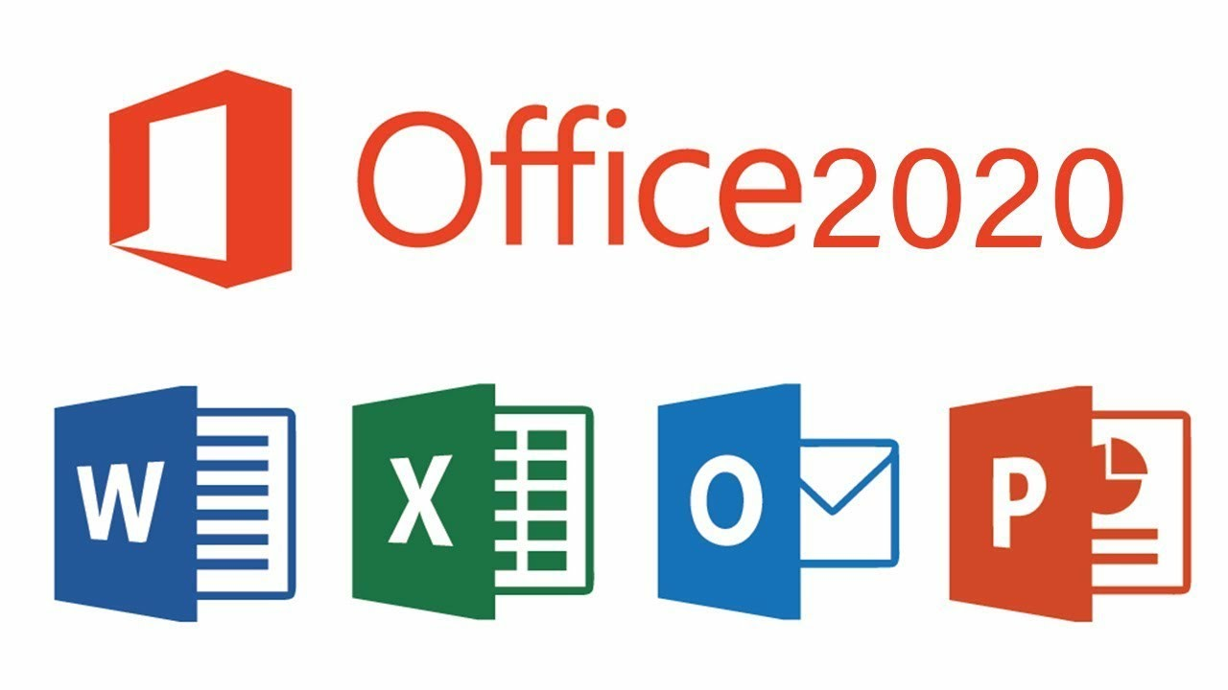

Рис.1

**Задание 4**

Сохраняем документ в формате docx

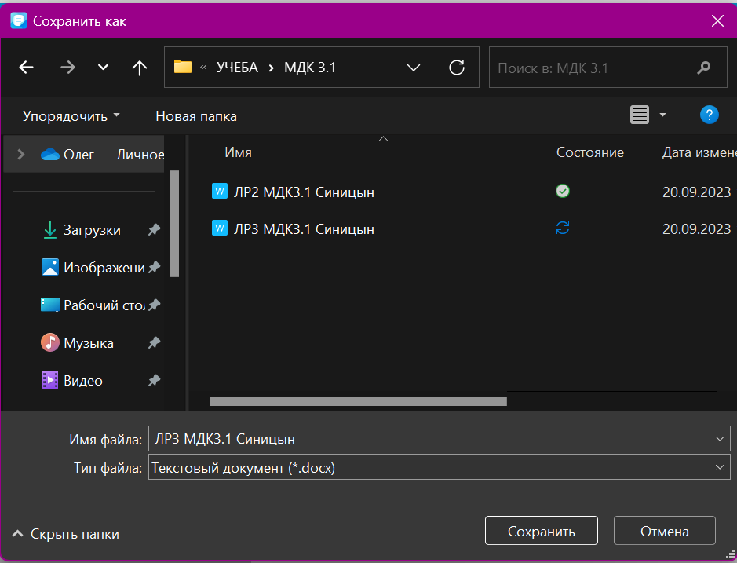

Рис.2

**Задание 5**

Открываем OpenOffice.

**Задание 6**

Вывод: «МойОфис» является простым и бесплатным офисом но его функциональность далека от более качественных платных версиях

**Задание 7**

Выполняем аналогичную работу но в OpenOffice

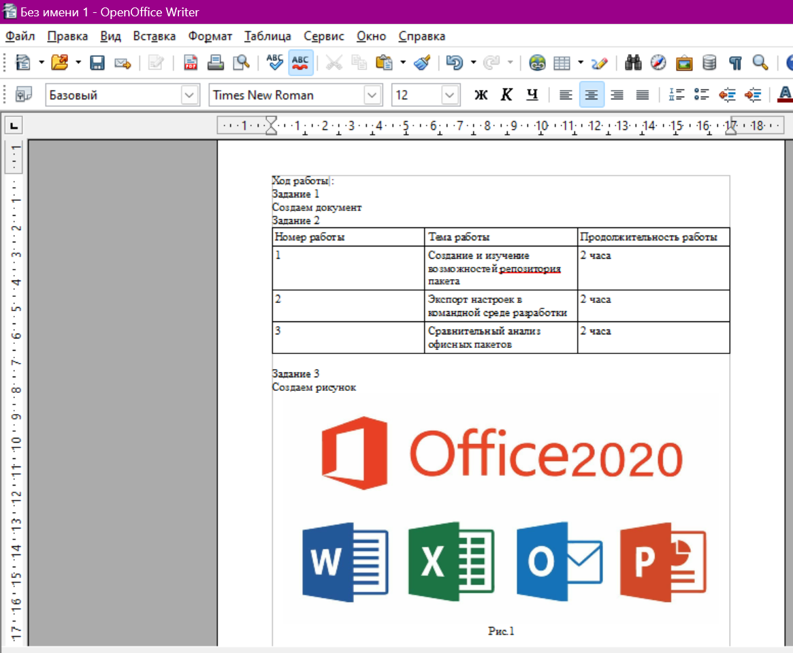

Рис.3

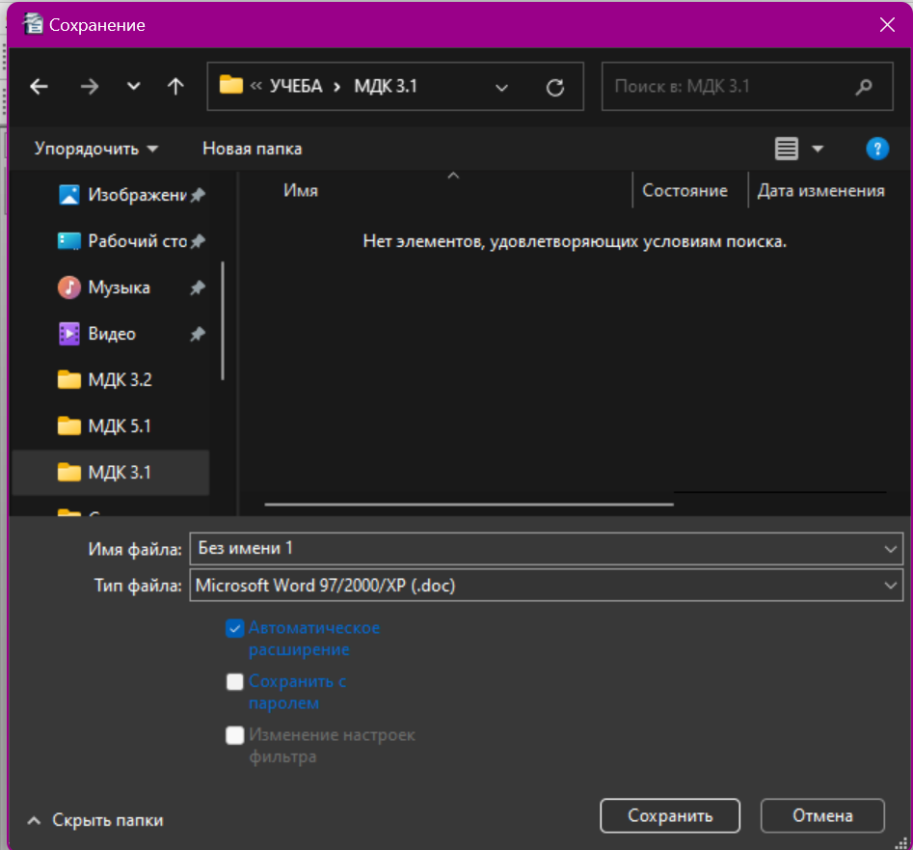

Рис.4

**Задание 8**

Вывод: По своей сути все пакет OpenOffice представляет тоже самое что и предыдущий пакет. Они обо являются отличной заменой платным офисам но однако все таки по функциональности они уступают.

**Основной вывод:** Мы сравнили два бесплатных офиса с платным офисом от Microsoft. Из чего мы сделали вывод что они достойная замена платной версии пакета однако в функциональности они уступают.

**Ответы на контрольные вопросы:**

1. **Особенности пакета MS Offic.**

Установка пакета приложений позволяет работать с самыми разными документами, редактировать тексты и графические изображения, а также составлять таблицы или базы данных. Возможности каждого приложения, которое входит в пакет, постоянно дорабатываются

1. **Особенности пакета OpenOffice.**

OpenOffice не требует никаких лицензионных отчислений.

1. **Какие составляющие пакета MS Office?**

Excel.

• Microsoft Teams.

• Word.

• OneDrive.

• OneNote.

• Outlook.

• PowerPoint

1. **Какие составляющие пакета OpenOffice?**

Текстовый редактор и редактор web-страниц Writer;

• Редактор электронных таблиц Calc;

• Средство создания и демонстрации презентаций Impress;

• Векторный редактор Draw;

• Система управления базами данных Base;

• Редактор для создания и редактирования формул Math.